【卓越远航】走进数学建模竞赛——博学科普讲堂第二期成功举办时间：2023-11-16
为了让更多学生了解数学建模竞赛相关信息及流程，11月8日晚，安全应急学院团委邀请到了理学院高飞教授开展了数学建模竞赛专题博学科普讲堂，学院各年级共一百余名同学踊跃报名参与。
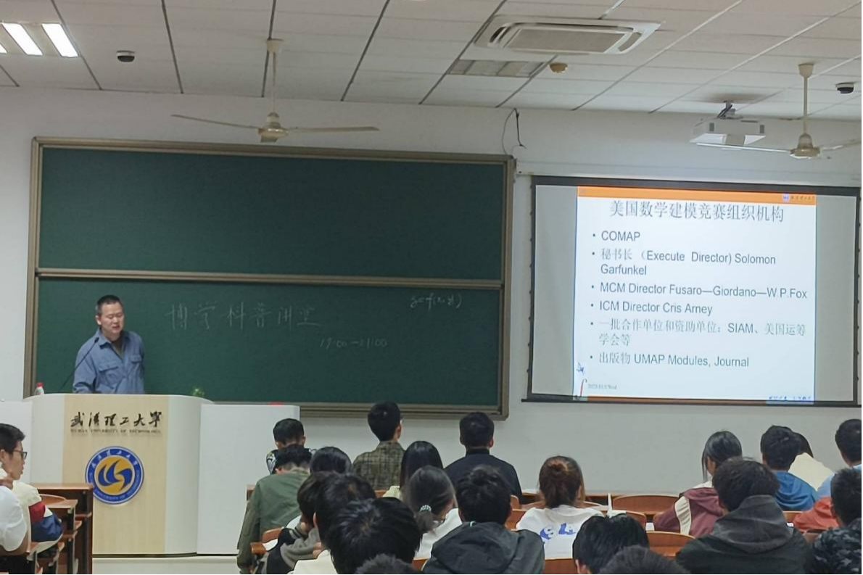
高飞教授首先向同学们介绍了近几年大学生在数学建模大赛所获得的成绩，阐释了美国数学建模大赛的背景、组织机构，及近几年中国学生参加美国竞赛的历程。
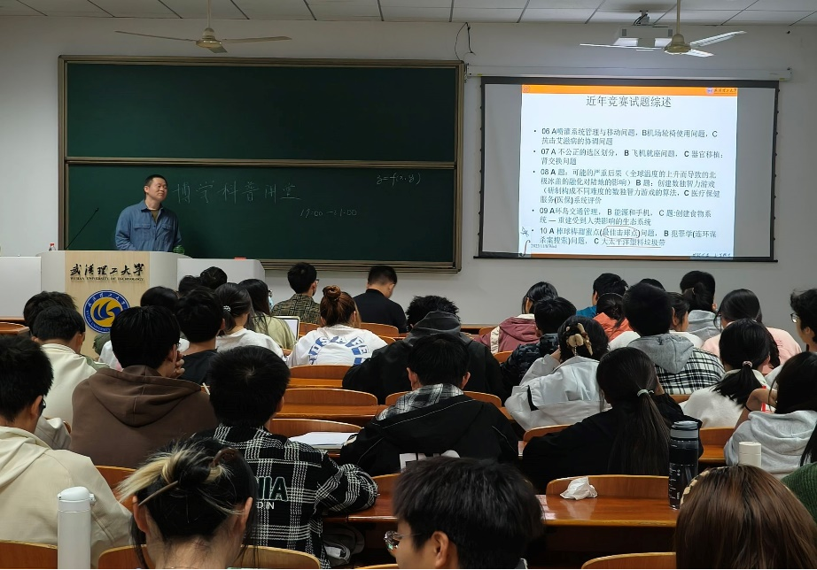
随后，高飞教授详细讲述了相关竞赛试题的热度，并强调组队的重要性，提示同学们应拒绝侥幸心理，趁早构思备赛，并从赛前准备、文献检索等方面开展了细致详实的讲解。
参与本次博学科普讲堂的同学积极提问互动，高飞教授热情解答，在讲堂结束，仍留下一大批同学与老师交流，气氛热烈。未来学院将继续关注各类竞赛信息，搭建平台，激发学生参赛热情，以赛促干、以赛促学。
通讯员：李雨航 责编：王红红 审核：王珺

